Выполнила: Яковлева Е.А.

Содержание:

1.Ознакомительно-адаптационный цикл.
2.Образовательно-воспитательный цикл.
3. Творческий цикл.

Задачи:
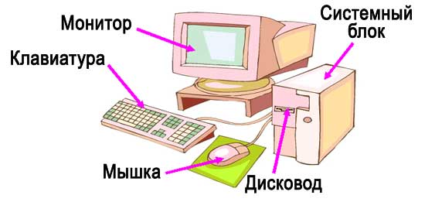
1.Познакомить детей с компьютером, как современным инструментом для обработки информации: познакомить с историей, назначением и устройством ЭВМ. Познакомить детей с правилами поведения в КИК и правилами безопасной работы на компьютере. Преодолевать при необходимости психологический барьер между ребенком и компьютером.
2.Сформировать начальные навыки работы за компьютером: познакомить с клавиатурой 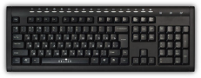 и манипулятором "Мышь". 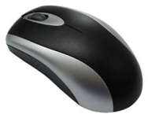

Задачи:

1.Формировать навыки учебной деятельности: учить осознавать цели; выбирать системы действий для достижения цели; учить оценивать результаты деятельности.
2.Формировать элементарные математические представления: совершенствовать навыки счета; изучать и закреплять цифры; проводить работу с геометрическими фигурами; решать простейшие арифметические задачи; развивать умение ориентироваться на плоскости; закреплять представления о величине предметов.
3.Развивать речь: расширять словарный запас детей и знания об окружающем мире; формировать звуковую культуру речи и грамматический строй речи.
4.Развивать сенсорные возможности ребенка.
5.Формировать эстетический вкус.
6.Развивать знаковую функцию сознания.
7.Развивать эмоционально - волевую сферу ребенка: воспитывать самостоятельность, собранность, сосредоточенность, усидчивость; приобщать к сопереживанию, сотрудничеству, сотворчеству.

Задачи:
1.Развивать конструктивные способности.
2.Тренировать память, внимание.
3.Развивать воображение.
4.Развивать творческое, понятийно-образное, логическое, абстрактное мышление; использовать элементы развития эвристического мышления.
5.Развивать потребности к познанию.

1. Безручко В.Т. Практикум по курсу «Информатика». Работа в Windows? Word, Excel : [учеб. пособие для вузов по направлению подгот. бакалавров и магистров и спец. подгот. дипломиров. спец.] / В.Т. Безручко. – М. : Финансы и статистика, 2003
2. Глушкова, Е.К. Компьютер в детском саду / Е. К. Глушкова, Л. И. Леонова и др. //Дошкольное воспитание. – 1990. - №10.

